ГОСУДАРСТВЕННОЕ БЮДЖЕТНОЕ ОБРАЗОВАТЕЛЬНОЕ УЧРЕЖДЕНИЕ
СРЕДНЕГО ПРОФЕССИОНАЛЬНОГО ОБРАЗОВАНИЯ
ЛУГАНСКОЙ НАРОДНОЙ РЕСПУБЛИКИ
«ЛУГАНСКИЙ ТЕХНИКУМ - ИНТЕРНАТ»
Реферат
на тему: Текстовые фреймы технология работы с ними
Выполнила учащаяся
Белокопытова
Екатерина Викторовна
347 группы
29.01.36 Мастер
полиграфического
производства
Кравченко Ирина Георгиевна
Луганск, 2026

Создание текстовых фреймов
Текстовые фреймы — это контейнеры для текста, которые можно поместить в любом месте страницы. Технология работы с ними зависит от программы, например, Adobe InDesign или CorelDRAW.

InDesign

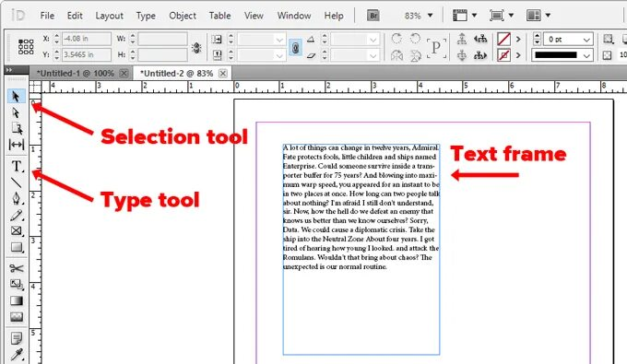
Некоторые особенности работы с текстовыми фреймами в InDesign:
- Создание. Можно использовать инструмент «Текст» для ввода и редактирования текста внутри фрейма, а также инструмент «Выделение» для позиционирования и установки размеров фрейма.
- Настройка колонок. Текст внутри фрейма автоматически распределяется по заданному количеству колонок. Для этого нужно:
  - Создать текстовый фрейм инструментом Type Tool (T) или Frame Tool (F). Выделить фрейм инструментом Selection Tool (V) или Direct Selection Tool (A).
  - Открыть меню Object → Text Frame Options (Ctrl+B). В открывшемся окне перейти на вкладку General. В разделе Columns задать Number (количество колонок) и Gutter (средник).
  - Настроить дополнительные параметры при необходимости
  - Нажать OK
- Связывание фреймов. Текстовый фрейм может быть соединён с другим, чтобы текст из одного фрейма мог перетекать в другой. Для создания связанных фреймов нужно щёлкнуть кнопкой мыши на квадратике с пиктограммой связи и указать следующий в цепочке фрейм.
- Использование текстовых фреймов на страницах-шаблонах. Если при создании нового документа выбрать параметр «Шаблонный текстовый фрейм», на страницу-шаблон документа по умолчанию помещается пустой текстовый фрейм. Эти пустые фреймы можно связать друг с другом, чтобы обеспечить нужный порядок развёрстки

Интеллектуальная перекомпоновка текста. Позволяет автоматически добавлять или удалять страницы во время ввода или редактирования текста

Corel

Некоторые особенности работы с текстовыми фреймами в CorelDRAW:
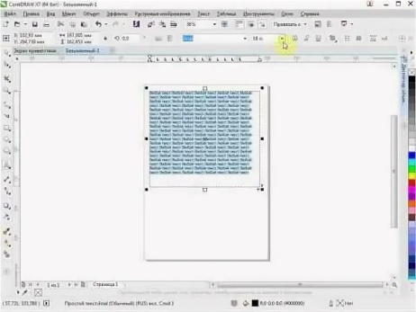
- Создание. Текстовый фрейм можно добавить непосредственно в окно рисования или создать из замкнутого объекта, а затем ввести текст внутри фрейма.
- Настройка размера. По умолчанию текстовые фреймы имеют фиксированный размер независимо от добавленного в них объёма текста. Размер фрейма можно увеличить или уменьшить, чтобы текст полностью помещался во фрейме.
- Переполнение. Если текст не полностью отображается во фрейме, он выходит за границу нижнего правого угла фрейма и остаётся скрытым. Цвет фрейма становится красным, предупреждая о том, что за границами фрейма существует дополнительный текст. Переполнение можно устранить вручную путём увеличения размера фрейма, регулировки размера текста, настройки ширины столбцов или связывания фрейма с другим текстовым фреймом.
- Вставка шаблонного текста. Можно выбрать пустой текстовый фрейм и выбрать «Текст» → «Простой текст» → «Вставить шаблонный текст». Шаблонный текст можно вставить в несколько фреймов.
- Настройка текста для заполнения текстового фрейма. Нужно выбрать рамку текста и выбрать «Текст» → «Фрейм простого текста» → «Подогнать текст под фрейм». Если настройка текста выполняется во фрейме, связанном с другими фреймами, приложение настраивает размер текста во всех связанных текстовых фреймах.

Word
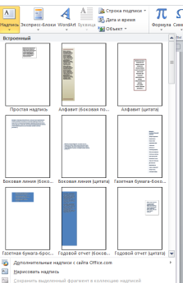
В Microsoft Word текстовые фреймы (текстовые кадры) представлены объектом TextFrame. Он содержит текст в текстовом фрейме и свойства, управляющие полями и ориентацией текстового фрейма

Некоторые особенности работы:
- Текстовые фреймы можно связать друг с другом, чтобы текст перетекал из одного фрейма в другой. Для связывания используются свойства Next и Previous.
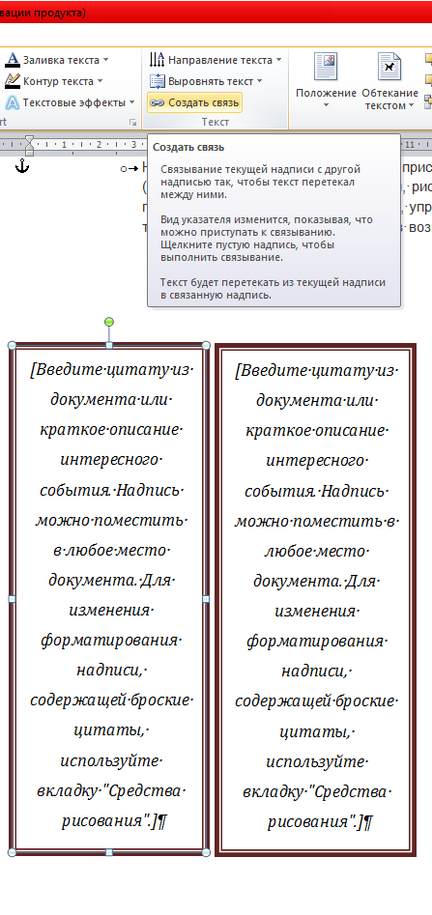
  - Некоторые фигуры не поддерживают присоединённый текст (например, строки, свободные формы, рисунки и объекты OLE) — при попытке вернуть или задать свойства, управляющие текстом в текстовом фрейме, для этих объектов возникает ошибка. Для связывания надписей необходимо создать как минимум две надписи, щёлкнуть по границе первой надпииси, перейти на вкладку «Формат» и найти инструмент «Создать связь».

